*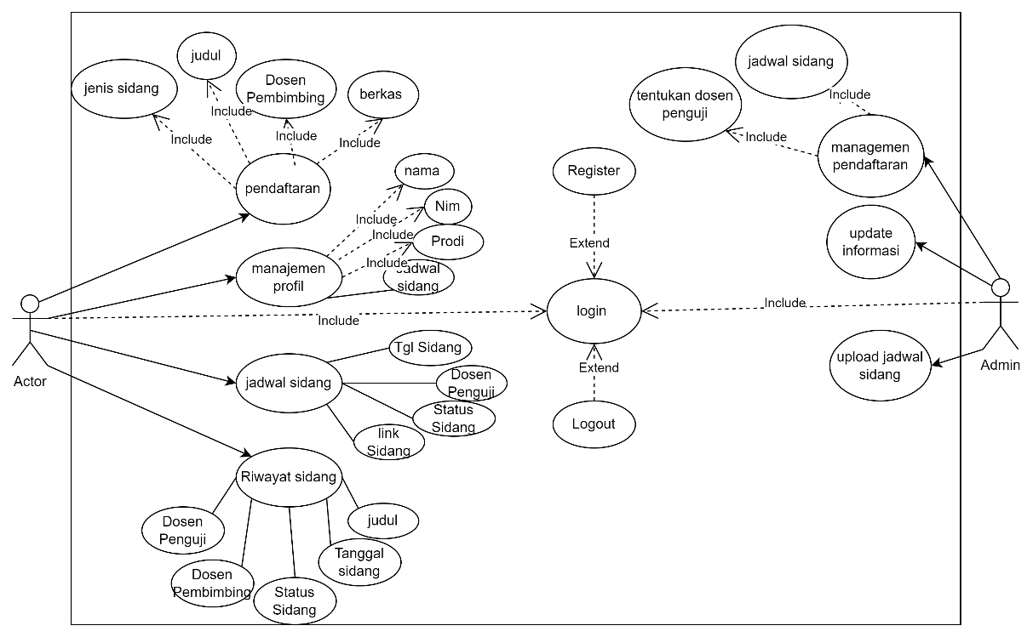*

Nim

login

Pass

Peersyaratan sidang

Sempro

Skripsi

Magang

pdf

Informasi jadwal sidang

1 nkja

Halaman login

Informasi lain